浅谈希沃白板在小学数学课堂中的实践与运用
——以沪教版五年级第二学期《长方体和正方体》的复习课为例
上海市位育实验学校 毛诗允
【摘要】
在《义务教育数学课程标准（2022年版）》中强调了图形与几何是义务教育学生数学学习的重要领域，在小学阶段包括“图形的认识与测量”和“图形的位置与运动”两个主题。其中，“图形的认识与测量”主要是对图形的抽象理解，如何让学生用数学的眼光观察现实社会，提高学生对空间物体或图形的形状、大小及位置关系的理解能力呢？这就需要教师在课堂教学中利用现代化的技术，创设机会让学生去体验。而通过有效运用希沃白板5，能够在激发学生的学习兴趣，调动学生对空间物体的想象能力，从而提高课堂教学效率有着极大的推动作用。本文主要是以沪教版五年级第二学期《长方体和正方体》的复习课为例，对希沃白板5与小学数学教学的应用进行了研究。

【关键词】
希沃白板5 小学数学 长方体和正方体

【正文】
在之前没有使用希沃白板5时，关于《长方体和正方体》的复习课，教师大多情况下会带领学生先回顾长方体、正方体的相关计算公式，再解决一些求表面积和体积的问题。同样的，也有部分教师会采用“练习——讲评——再练习——再讲评”的教学形式。
这样的复习课，只是教师与学生在进行一个简单的知识回顾和练习。通常来说，这样的一个复习课，学生无法对此产生极大的兴趣，导致学生的好奇心和求知欲地减少，难以真正理解与掌握长方体和正方体之间的关系，更不能形成质疑问难、自我反思和勇于探索的科学精神，从而无法有效落实课程标准中关于核心素养的培养。那么，如何让《长方体和正方体》的复习课教学变得更有趣味性、探索性、新颖性及有深度，如何让学生对于易错题能进行更好的分析理解，笔者认为我们可以利用希沃白板5，设计一些有趣的活动，来增强师生之间的互动性。
这里所提到的“希沃白板5” 是一种成熟、完善的现代教育技术工具，具有较强的交互性、易操作性等优势，为课堂教学提供了科学的教学模式、有效的教学策略、丰富的教学支持工具。而本文主要从希沃白板5所提供的丰富的教学支持工具入手，尝试浅析如何运用希沃白板5来进行沪教版五年级第二学期《长方体和正方体》的复习课实践与运用。

一、通过希沃白板5的平移、拖拽功能帮助学生建立空间意识及模型观念，体现希沃白板5的交互性
在《义务教育数学课程标准（2022年版）》中指出：“数学核心素养中的空间观念，培养学生能够根据物体特征抽象出几何图形，根据几何图形想象出所描述的实际物体；想象并表达物体的空间方位和相互之间的位置关系。空间观念有助于理解现实生活中空间物体的形态与结构，是形成空间想象力的经验基础。”
在之前的教学过程中，学生对于如何进行长方形和正方形的面积掌握得比较好，能够清楚地理解到长方形和正方形是由“点——线——面”构成的。而长方体和正方体正是由若干个长方形或正方形所组成的立体图形，鉴于此方面的共同性，笔者便借助希沃白板5中的平移、拖拽功能，利用“点——线——面”来进行复习课。
【片段1】提问：“长方体最多能去掉几条棱？去掉棱后，你还能想象出原来的长方体吗”
教师在希沃白板5中先绘制出了一个长方体，然后邀请学生针对提出的问题，上台进行演示。此时，希沃白板5中的平移、拖拽功能便起到了作用。
第一位学生利用平移功能，移走最上方的两条长边的棱之后，发现仍然可以还原出刚才的长方体。
第二位学生在刚才同学的基础上进行了优化，保留了长方体的一个底面和四条高，将其余的棱都移走了。这时候，教师使用拖拽功能将移动后所呈现出立体图拖拽到之前的长方体上，让学生进行比较。学生非常直观地发现保留了底面和四条高的图形，是可以想象出长方体的模型的。
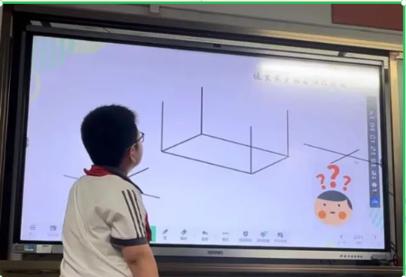
这时候，教师针对该发现，又进行了再一次地追问：“如果保留底面和一条高，是否还可以想象出长方体的模型？”于是，第三位同学又利用平移功能，将底面上的三条高移走了，只保留下其中的一条高。教师又使用了拖拽功能，将该长方体框架与之前的长方体进行对比，学生认识到即便只保留了一条高，只要这条高与一个面相接，就能想象出长方体的模型。
接着，教师进行了再次追问：“如果保留底面上的一条高，移动走底面上的几条棱，仍然可以想象出长方体的模型？”于是，第四位同学又利用了平移功能，由于这位同学不是特别自信，因此在平移棱的过程中，出现了错误，删去了底面上两条与高不相接的棱。这时候，教师利用绘制功能，与之相比较，学生第一时间就发现了自己的错误。在几次纠正改错之后，学生发现只要保留下与高相接的两条棱，还是能够想象出之前的长方体的模型。
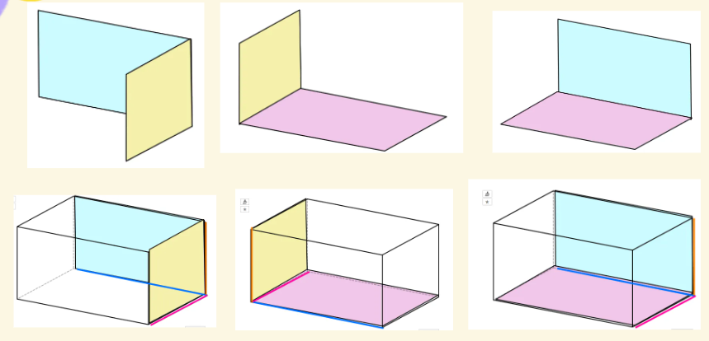
与之前传统的《长方体和正方体》的复习课不同的是，教师可能要利用手中的教具，自己动手画出一个长方体，然后让学生到黑板前用黑板擦进行擦除，一方面所花费的时间比较长，另一方面，当学生擦除错误的棱之后，教师还要利用教具重新画上那条棱，导致课堂时间的浪费。同时，在去掉已经画好的棱之后，教师无法让学生进行一个比较，学生智能看着框架进行想象，课堂效率远远降低。而希沃白板5则可以直接利用移动删除，让学生自己对棱长进行删减，在删减完成后利用绘图功能绘画出错误的长方体，这样可以帮助学生更加直观的感受图形，理解长方体的三个维度，体会长宽高的主要作用，从而记住了：“一个长方体棱的条数在变化，只要一组长、宽、高不变，就能确定它原来的样子。”
通过利用希沃白板5这一信息技术，可以更加直观的体现出长方体中的图形特点，帮助学生建立空间意识及模型观念，更好地进行几何图形的学习理解。同时，通过利用希沃白板5，也能够让学生做回课堂的主人。通过学生课堂上的直接呈现，教师的针对性点评，体现出了希沃白板5的交互性，强化了课堂中加强了师生间的互动沟通，落实体验式教学，深化学生对数学知识内容的理解。

二、通过希沃白板5的摆放、拼接功能帮助学生感知几何图形，体现希沃白板5的演示性
在《义务教育数学课程标准（2022年版）》中指出：“几何直观主要是指运用图表描述和分析问题的意识与习惯。能够感知各种几何图形及其组成元素，依据图形的特征进行分类。几何直观有助于把握问题的本质，明晰思维的路径。”
在之前的学习过程中，学生已经学习到了各种图形之间的摆放或拼接的相关知识，比如说利用两个相同的三角形摆放出一个四边形，或是用两个长方形拼接成一个大的长方形等。对于长方体或正方体内可以放进多少个相同的正方体的知识点，学生掌握得不是特别理想，为此，笔者通过希沃白板5的摆放、拼接功能帮助学生感知几何图形。
【片段2】提问：“一个长方体的盒子，从里面量长8分米，宽5分米，高4分米。如果把棱长2分米的正方体木块放到盒子里，最多能放几个？”
首先，教师在《长方体和正方体》的复习课上先提出了这个问题，并利用希沃白板5绘制了一个一模一样的长方体。这时候，学生便在纸上进行了演算，呈现出两种不同的列式计算的思考过程，如下所示：
思考一：
8×5×4=160立方分米
2×2×2=8立方分米
160÷8=20（个）
思考二：
8÷2=4分米
5÷2=2分米
4÷2=2分米
4×2×2=16（个）
学生列出的这两种不同的思考过程，到底哪一种是正确的呢？教师让这两部分学生将自己思考的过程用语言进行表述，就发现那部分认为可以摆放20个小正方体的学生先利用长方体的长、宽、高，求得出该长方体的体积为160立方米，然后再求出小正方体的体积为8立方米，然后将长方体的体积去除以小正方体的体积，得出20个。那部分认为只可以摆放16个小正方体的学生，则是先将长方体的长、宽、高分别去除以小正方体的边长，然后加所得的三个边长再相乘，得出16个小正方体。
这两种不同的思考过程，哪一种才是正确的呢？这时候，教师就利用希沃白板5的摆放、拼接功能，邀请同学上台，将小正方体依次摆放到长方体内。学生沿着长方体的长边摆放小正方体之后，才发现原来这样的一个长方体最多只能摆放下16个小正方体，而之前自己算出来的剩下的4个小正方体必须将其一分为二，才能完整无缺地拼接到剩余的空白之处。然而，这道题的题干并没有写可以将小正方体进行分割。因此，这样的一个计算方法是错误的。
接着，教师让学生仔细观察摆放进长方体内的小正方体的特点，让学生进行一个思考，这样类型的题目，我们该怎么去完成。学生也可以直观上发现，摆放下小正方体的数量是和长方体的长、宽、高息息相关的。由于小正方体的四条边的长度是相同的，所以在摆放到长方体内的时候，必须考虑到长方形的长、宽、高是否可以整除小正方形的边长。这样一来，能够放下小正方体的长、宽、高分别是8分米、4分米、4分米，所得出的体积就为128立方米，然后再去除以小正方体的体积，得出16个。
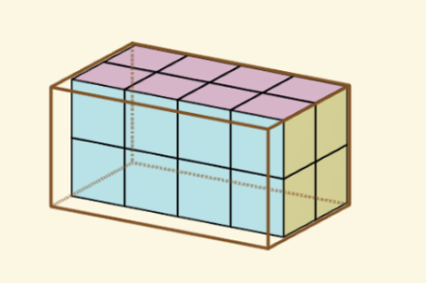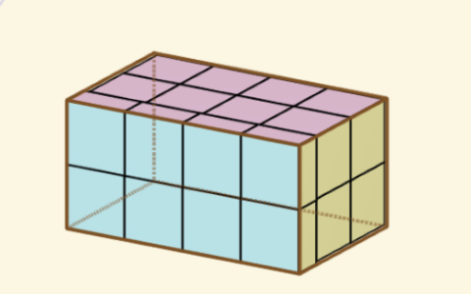
在传统的课堂教学中，想要呈现或摆放出立体图形，是一件十分困难的事情。如果直接使用小立方体堆积，学生会花费大量时间在摆放上，反而颠倒了重点，最后组合在一起也比较难在全班面前呈现。更不要说对小正方体的切割了。然而，当我们利用希沃白板5中的摆放、拼接的功能可以非常容易地解决这样的立体图形的摆放问题。而对于比较多的小正方体，学生也能比较轻松地进行摆放、拼接。这样的一种动态模拟的过程，不仅能够深化学生对数学知识的理解与认知，同时还能激发学生的想象力和创造力，强化了学生将抽象的数学应用变为具体、直观的图像，体现了希沃白板5的演示性。同时，这样的一种呈现方式也更为直观生动，能够帮助学生形成数学思维，提升学生的数学思想，使其在解决其他数学问题的时候也能够进行模拟简化、举一反三，提升学生的思维能力、探索能力以及实践能力。

三、通过希沃白板5的图形变换、展开的功能帮助学生进行归纳、分类，体现希沃白板5的灵活性
在《义务教育数学课程标准（2022年版）》中指出：“推理意识主要是指对逻辑推理过程及其意义的初步感悟。能够通过简单的归纳或类比，猜想或发现一些初步的结论。推理意识有助于养成讲道理、有条理的思维习惯，增强交流能力，是形成推理能力的经验基础。”
【片段3】提问：“小亚用若干个1立方厘米的小正方体积木搭出了一个棱长为3厘米的正方体，并且将它的表面涂上红色，分类讨论不同面面涂上红色的1立方厘米的小正方体积木的个数。”
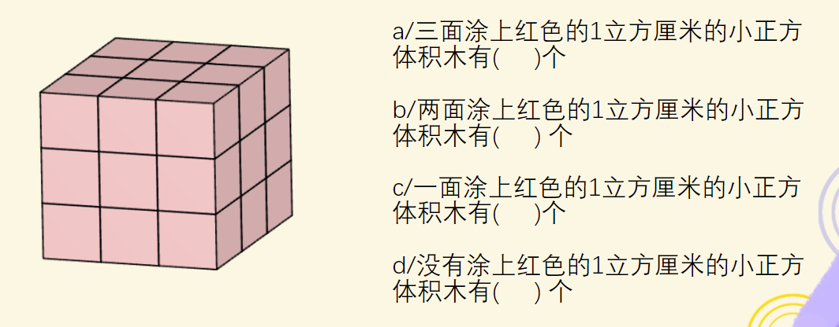
这样的一个问题，对于五年级的学生来说是比较困难的，由于他们的几何直观、空间观念、推理意识都还在发展阶段，如果光靠读题目，不去动手演算，是无法解决这样的问题的。
既然如此，教师就可以利用希沃白板5的图形变换功能来帮助学生进行一个归纳、分类。首先，教师绘制了一个由9个小正方体组成的大正方体。然后通过图形变换的功能，进行上下左右的一个拉动，让学生观察，只有一个面涂色的小正方体有多少个。通过观察，学生可以发现每一个面上只有一个小正方体涂了一个面，由此得出只涂了一个面的小正方体共有6个。然后，通过同样的方法，再让学生去观察，有两个面都涂色的小正方体有多少个、有三个面都涂色的小正方体有多少个。学生通过直观的观察，也是能够很明显地得出结论的。为了验证学生的这样一个观察是否正确，教师便利用了希沃白板5的图形变换功能，将小正方体上下拆分成了两半，然后学生就可以看见每一个小正方体所涂到颜色的面有哪些，同时，也发现了里面只有一个小正方体没有涂上颜色。这时候，教师进一步使用展开功能，随机抽选出一个小正方体，然后通过展示，学生就清楚地看到每个面的涂色情况。
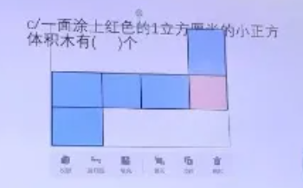
紧接着，教师进行一个拓展，帮助学生去归纳出这样一类题目的推理过程。于是，教师将小正方体的数量进行扩大，变成了60个1立方厘米的小正方体，搭出一个长为5厘米，宽为4厘米，高为3厘米的长方体，从而去求得不同面涂色的小正方体的个数。学生通过刚才的图形变换和展开功能，就能轻而易举地得出结论。然后，教师顺势提出了有关“角块、棱块、面块”的知识点。通过学生对于大正方体中小正方体的拆分，在自主动手的过程中，了解到了角块、棱块、面块的不同特性，帮助学生能直观简洁地呈现图形，并能通过图形的变换帮助学生理解和掌握相关知识，归纳、分类出相关题目的推理过程，培养了学生的推理意识，还能有效降低知识点的学习难度，提高课堂学习效率，促进学生空间思维的良好成长。
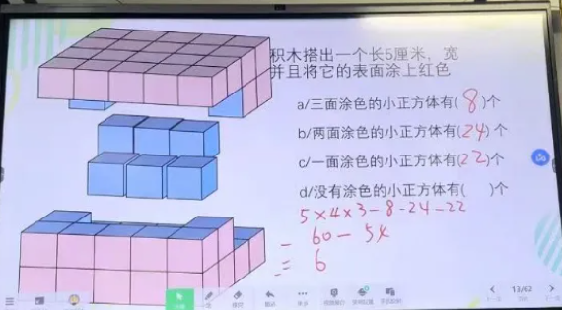
在传统的课堂教学中，想要呈现这样的一个推理过程，是极为困难的。学生只能利用自己的想象去解决这样的问题，最后就演变成了教师说、学生记的情况，学生无法实现自主归纳、分类的过程，无法提高他们的推理意识。通过使用希沃白板5，让学生能够自己移动这些小正方体，观察涂色面的个数，自己进行分类小结，强化了学生的分类归纳能力，体现了希沃的灵活性。同时，这样的一个课堂教学，也能够培养学生有意识地按照其外观特征将其进行分类，帮助学生培养空间观念找到这些小正方体的联系与区别，明确不同立方体的特征与性质， 形成独立思考的习惯，深化自己的数学思维。
现如今，教育信息化在迅速发展，徐汇区乃至整个上海市的教室里都配备了交互式电子白板，例如：希沃白板。越来越多的教师正在研究如何利用这一的一种交互式电子白板，进行更为高效的课堂教学。而小学数学在教学过程中，十分依赖合适的教学工具，这样才能提高数学教学的有效性，提高小学生学习数学的兴趣，这正是与《义务教育数学课程标准（2022年版）》中“学生能对数学具有好奇心和求知欲，了解数学的价值，欣赏数学美，提高学习数学的兴趣，建立学好数学的信心，养成良好的学习习惯，形成质疑问难、自我反思和勇于探索的科学精神”不谋而合。
以沪教版五年级第二学期《长方体和正方体》的复习课为例，笔者发现通过希沃白板5的平移、拖拽功能帮助学生建立空间意识及模型观念，体现希沃白板5的交互性；通过希沃白板5的摆放、拼接功能帮助学生感知几何图形，体现希沃白板5的演示性；通过希沃白板5的图形变换、展开的功能帮助学生进行归纳、分类，体现希沃白板5的灵活性。
总之，希沃白板5在小学数学图形教学中的运用，既可以提高课堂教学效率，又能充分调动学生的想象力，对学生空间能力的构建与发展有着重要意义。在实际教学中，合理运用希沃白板5的平移、拖拽功能，摆放、拼接功能，图形变换、展开的功能，能让学生对图形表象形成正确的认识，加强学生对知识的理解与感悟。因而，在小学数学图形教学中，教师应加强对希沃白板的使用，通过希沃白板5构建更高质量的课堂，加快人才培养进程。

【参考文献】
[1]中华人民共和国教育部.义务教育数学课程标准[M].北京:北京师范大学出版社,2022.
[2]谢淑美,基于问题导向的小学数学复习课模式探究[J].教学研究,2014.10,21-22
[3]虞国荣 莫永技,小学高段数学复习课分层教学初探[J].教学月刊小学版,2012.3,44-46
[4]黄文雄. 信息化背景下小学数学教学中希沃白板的利用研究[C].对接京津——协调推进 基础教育论文集,2022:207-209.
[5]李金华. 聚焦希沃白板探究小学数学学科教学发展策略[C].对接京津——社会形态 基础教育论文集,2022:320-323.
[6]费玉磊.基于希沃白板的小学数学信息化教学思考[J].求知导刊,2022,(25):50-52.

